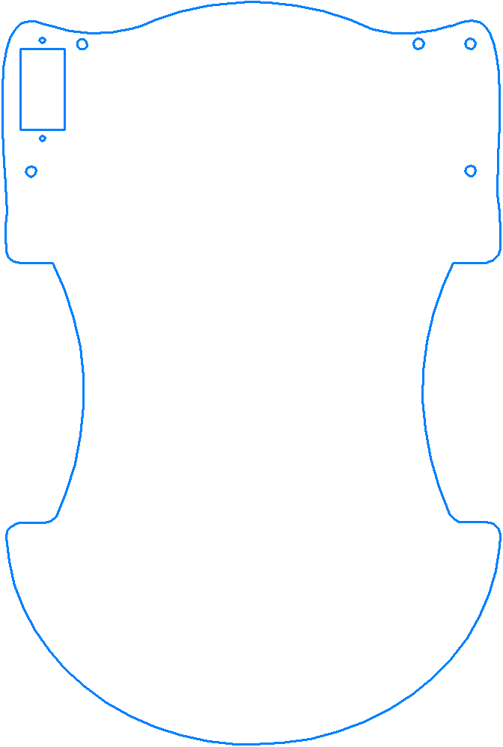

Комплектация набора «Рак-отшельник»:

|  |  |
| --- | --- |
| Наименование | Количество |
| Деталь «Лепесток» | 12 |
| «Держатель лепестков сквозной» | 2 |
| «Держатель лепестков с крестовиной» | 2 |
| Холдер двойной | 1 |
| Кожух «Рак-отшельник» | 1 |
| Держатель для мотора пластиковый | 2 |
| Мотор с редуктором | 2 |
| Элемент питания типоразмера 18650 | 2 |
| Трафарет для основания плавучей платформы | 1 |
| Ультразвуковой датчик | 1 |
| Материнская плата | 1 |
| Гребенка PBS-4 | 3 |
| Гребенка PBS-2 | 2 |
| Сервопривод | 1 |
| Драйвер с гребенкой | 1 |
| Контроллер с набором гребенок | 1 |
| Шлейф (~20 см) | 1 |
| Коробка | 1 |
| Гайки М3 | 6 |
| Винт М3*10 | 10 |

Справочные материалы: <https://wiki.scoolab.ru/doku.php?id=water>



Желаем удачи! По всем вопросам можно обращаться в наше сообщество в ТГ

<https://t.me/bazis_support>